嘉老山示範公墓第二處納骨堂(孝恩堂)三樓
原「前後夫妻式納灰櫃」更名為「特區長骨灰箱」現況照片
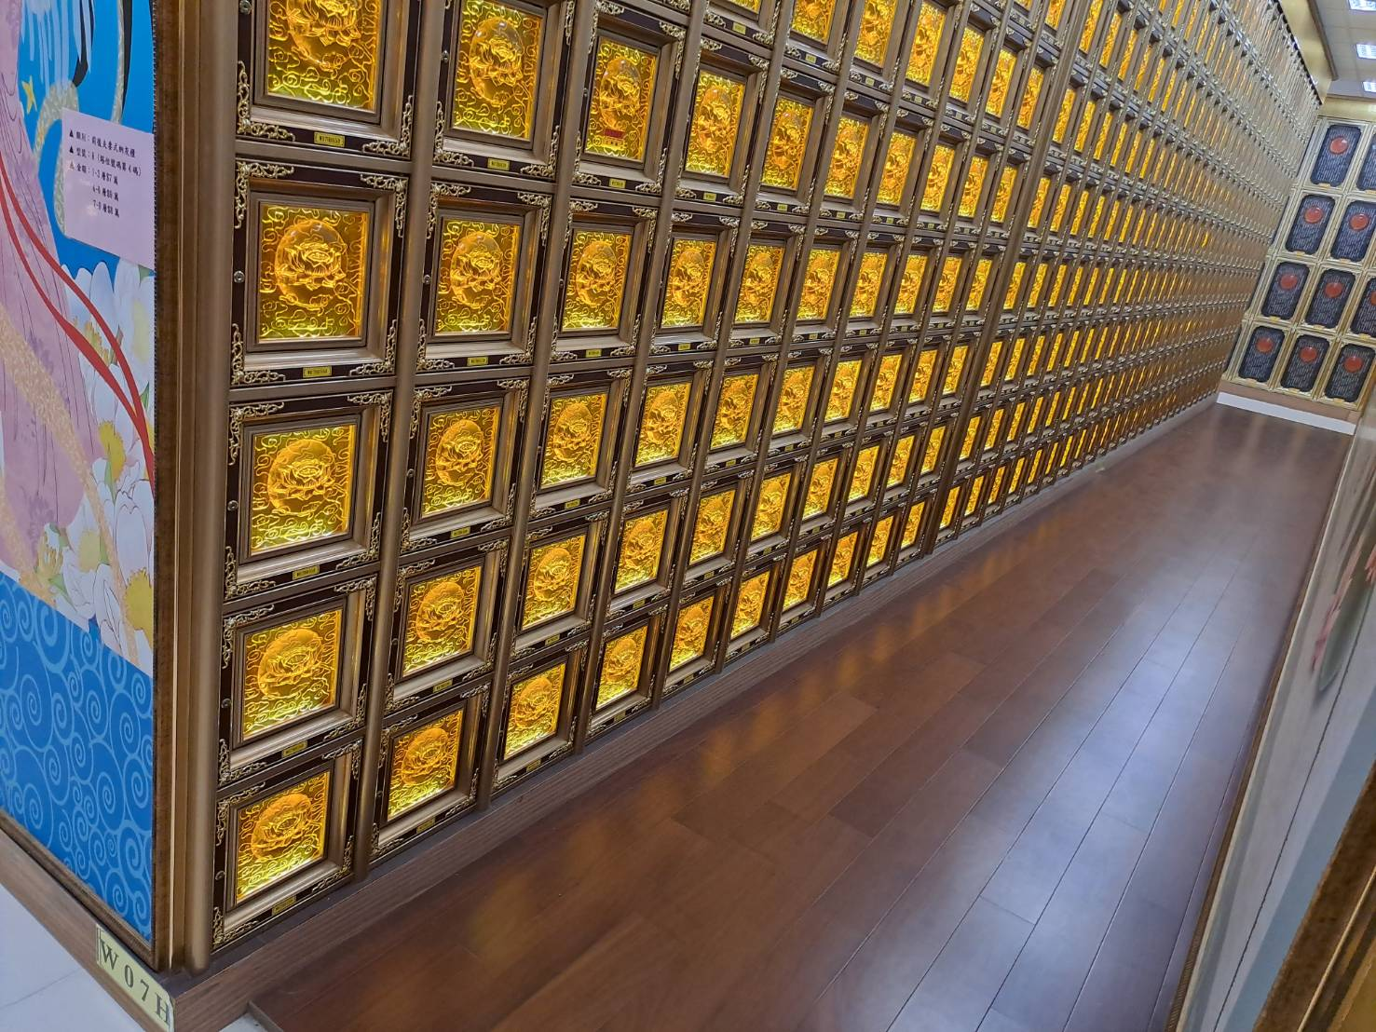
W07H坐北朝南

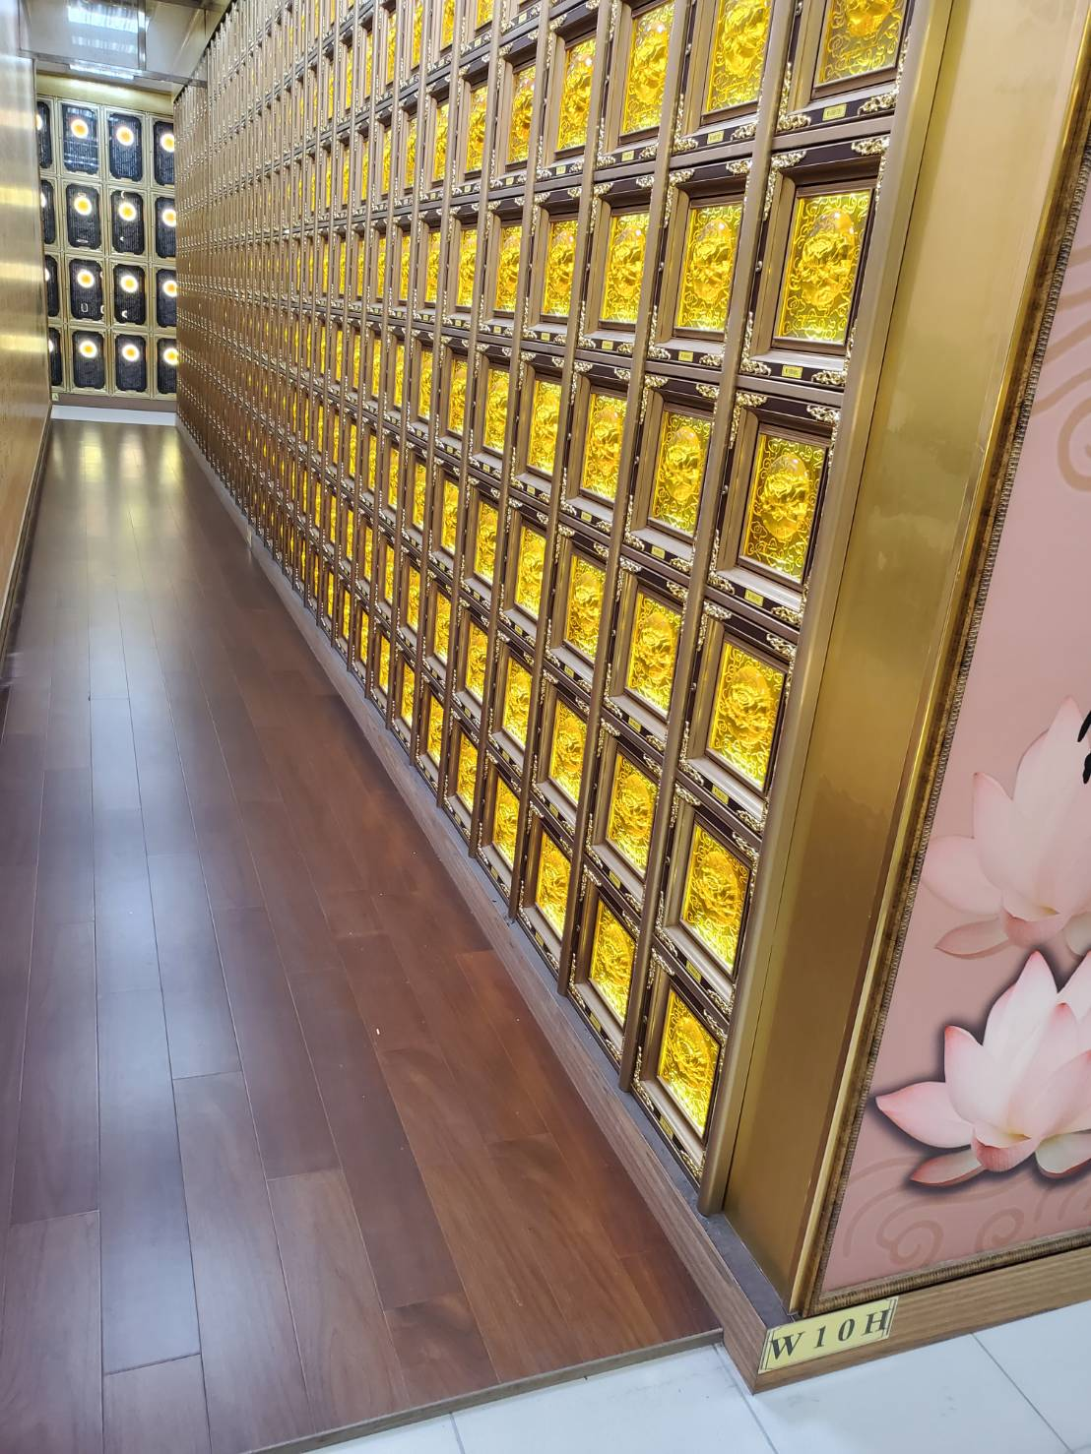
W10H坐北朝南
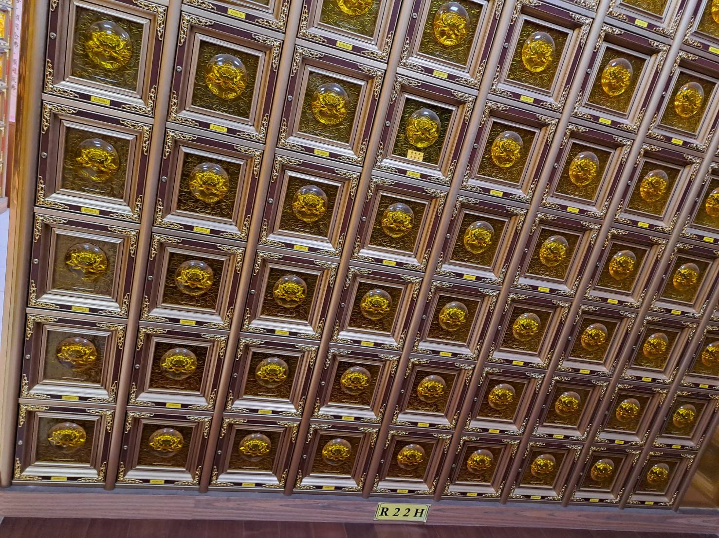
R22H坐南朝北

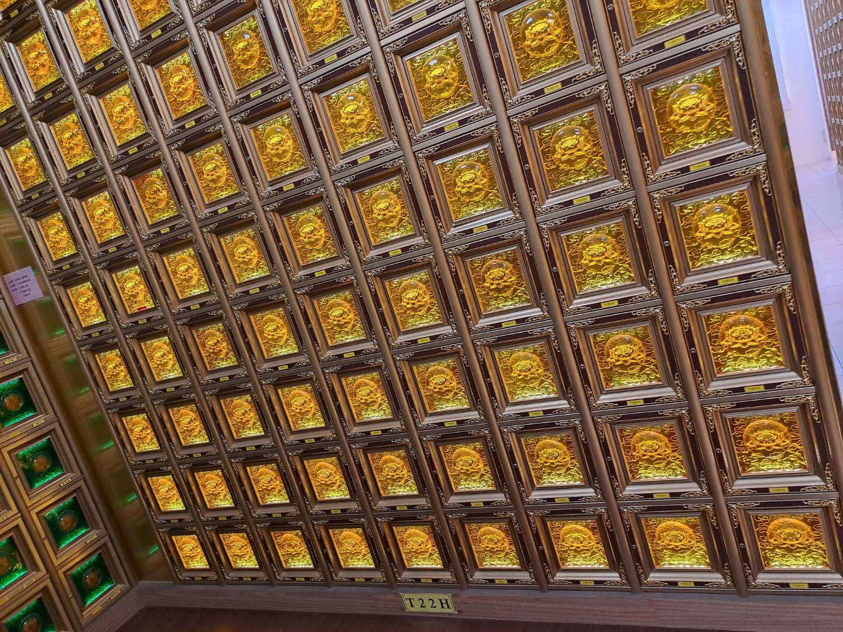
T22H坐南朝北

